Практика 1.1 – Инфологическое проектирование

Задание 1

Дана предметная область: в фирме имеется несколько филиалов, характеризующихся названием, адресом, телефоном и факсом. В каждом филиале работают несколько сотрудников, при этом сотрудник обязательно работает только в одном филиале. Сотрудник характеризуется номером личного дела, именем, фамилией, отчеством, адресом, телефоном.

- Определение всех сущностей.
Сущность «Филиал»
- Название_филиала (Первичный ключ)
- Название
- Адрес
- Телефон
- Факс
Сущность «Сотрудник»
- Номер_личного_дела ( Первичный ключ )
- Имя
- Фамилия
- Отчество
- Адрес
- Телефон
- Название_филиала (Внешний ключ, ссылка на Филиал)

- Определение связей между сущностями.
Филиал — Сотрудник : 1 : N
Один филиал может включать в себя много сотрудников, но каждый сотрудник обязательно работает только в одном филиале.

- Ограничения целостности.

Внешние ограничения:
- Значение поля Название_филиала в таблице Сотрудник обязательно должно существовать в таблице Филиал.
- Поля Название_филиала (в Филиал) и номер личного дела (в Сотрудник) уникальны и обязательны для заполнения.
- Название филиала, имя и фамилия сотрудника — обязательны для заполнения.

Ограничения:
- Нельзя удалить филиал, если к нему привязаны сотрудники (ссылочная целостность).
- В каждом филиале может быть сколько угодно сотрудников, но у каждого сотрудника — только один филиал.
- Каждый сотрудник обязательно должен быть привязан к филиалу (запись без Название_филиала невозможна).
- Дублирование номера личного дела у разных сотрудников недопустимо.

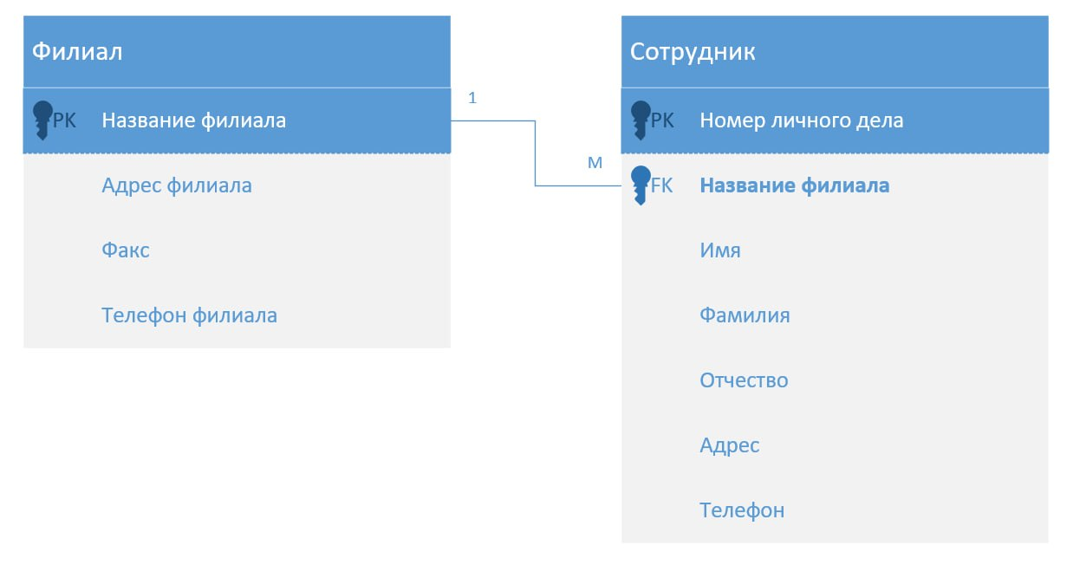

Задание 2

Дана предметная область: данные о преподавателях. Преподаватель характеризуется номером личного дела, фамилией, именем, отчеством, педагогическим стажем, базовым образованием, степенью, званием, должностью и окладом. При этом преподаватель может обладать или не обладать одной из степеней (кандидат наук, доктор наук) и может обладать или не обладать одним из званий (доцент, профессор). Преподаватель может занимать одну и только одну должность, характеризующуюся названием и должностной инструкцией. Должность однозначно определяет оклад преподавателя и характеризуется кодом оклада и величиной.

1. Определение всех сущностей.
Сущность «Преподаватель»
- Номер_личного_дела (Первичный ключ)
- Фамилия (Обязательное поле)
- Имя (Обязательное поле)
- Отчество
- Педагогический_стаж (Обязательное поле)
- Базовое_образование (Обязательное поле)
- Степень
- Звание
- Код_должности (Внешний ключ, ссылка на Должность)
Сущность «Должность»
- Код_должности (Первичный ключ)
- Инструкция (Обязательное поле)
- Название (Обязательное поле)
- Код_оклада (Внешний ключ, ссылка на Оклад)
Сущность «Оклад»
- Код_оклада (Первичный ключ)
- Величина (Обязательное поле)

- Определение связей между сущностями.
Преподаватель — Должность: N : 1
Каждый преподаватель может занимать только одну должность, но одну и ту же должность могут занимать несколько преподавателей.
Связь реализована через внешний ключ код должности в таблице Преподаватель.

Должность — Оклад: N : 1
Каждая должность имеет ровно один оклад (определяемый кодом и величиной), а один оклад может быть у нескольких должностей.
Связь реализована через внешний ключ код оклада в таблице Должность.

- Ограничения целостности.
Внешние ограничения:
- Значение код должности в Преподаватель обязательно должно существовать в таблице Должность.
- Значение код оклада в Должность обязательно должно существовать в таблице Оклад.
- Номер_личного_дела (Преподаватель), код должности (Должность), код оклада (Оклад) — уникальные и обязательные.
- Фамилия, имя, педагогический стаж, базовое образование, название должности, должностная инструкция, величина оклада — обязательные поля.

Ограничения:
- В поле степень и поле звание допускается пустое значение.
- Преподаватель может занимать только одну должность.
- Для каждой должности задан только один код оклада.
- Удаление должности или оклада невозможно, если к ним привязаны преподаватели или должности.

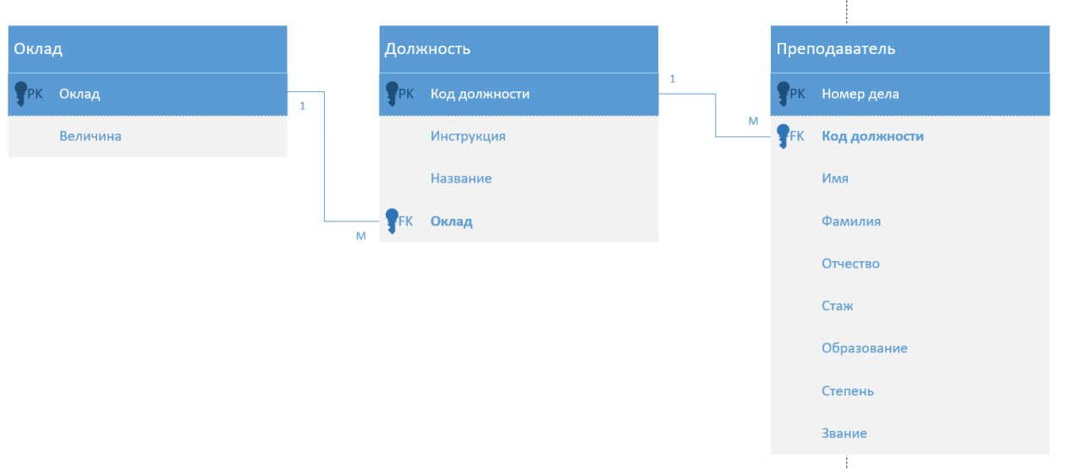

Задание 3

В базе данных необходимо хранить информацию о туристических путевках: код путевки, дата начала, дата окончания, город назначения, страна назначения, описание страны, отель, адрес отеля, телефон отеля, фамилия и имя туристов. За одной путевкой может быть закреплено несколько туристов. В одном городе может быть несколько отелей. Несколько путевок могут быть закреплены за одним отелем.

1. Определение всех сущностей.
Сущность «Страны»
- ID_страны (Первичный ключ)
- Страна_назначения
- Описание_страны
Сущность «Города»
- Город_назначения (Первичный ключ)
- ID_страны (Внешний ключ, ссылка на Страна)
Сущность «Отель»
- Название_отеля (Первичный ключ)
- Название
- Адрес
- Телефон
- Город_назначения (Внешний ключ, ссылка на Город)
Сущность «Путевка»
- Код_путевки (Первичный ключ)
- Дата_начала
- Дата_окончания
- Название_отеля (Внешний ключ, ссылка на Отель)
Сущность «Турист»
- ID_туриста (Первичный ключ)
- Фамилия
- Имя
Сущность «Туристы_в_путевке»
- Код_путевки (Внешний ключ, ссылка на Путевка)
- ID_туриста (Внешний ключ, ссылка на Турист)

- Определение связей между сущностями.
Страна — Город: 1 : N (одна страна — много городов, каждый город только в одной стране)
Город — Отель: 1 : N (один город — много отелей, каждый отель только в одном городе)
Отель — Путевка: 1 : N (один отель — много путевок, каждая путевка только в одном отеле)
Путевка — Турист: M : N (одна путевка может быть у нескольких туристов, один турист может поехать по разным путевкам; реализовано через таблицу Туристы_в_путевке)

- Ограничения целостности.
Внешние ограничения:
- Названия стран, городов, отелей, фамилии и имена туристов — обязательные поля.
- Уникальность ключей: ID_страны, ID_города, ID_отеля, Код_путевки, ID_туриста.

Специально сконструированные ограничения:
- В таблице Туристы_в_путевке каждая пара (Код_путевки, ID_туриста) уникальна.
- Удаление стран, городов, отелей, путевок невозможно, если к ним привязаны записи.
- У одной путевки всегда один отель, но за одним отелем может быть закреплено много путевок.
- Один отель может находиться только в одном городе.

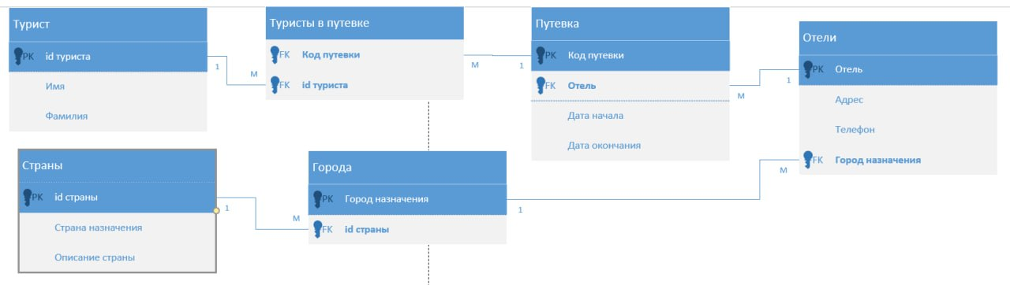
Задание 4
В базе данных должна храниться информация о блюдах, их ежедневном потреблении, рецептах, продуктах, из которых приготавливаются эти блюда, и поставщиках продуктов. Каждое блюдо состоит из нескольких продуктов, каждый продукт может использоваться в нескольких блюдах. Каждый поставщик может поставлять несколько продуктов, каждый продукт может быть поставлен несколькими поставщиками.

1. Определение всех сущностей.
Сущность «Блюдо»
- ID_блюда (Первичный ключ)
- Название
- Рецепт
Сущность «Потребление_блюда»
- ID_потребления (Первичный ключ)
- ID_Блюда (Внешний ключ, ссылка на Блюдо)
- Дата
- Количество_порций
Сущность «Продукт»
- ID_продукта (Первичный ключ)
- Название
Сущность «Блюдо_продукт»
- ID_блюда (Внешний ключ, ссылка на Блюдо)
- ID_продукта (Внешний ключ, ссылка на Продукт)
- Количество
Сущность «Поставщик»
- ID_поставщика (Первичный ключ)
- Название
- Контакты
Сущность «Продукт_поставщик»
- ID_продукта (Внешний ключ, ссылка на Продукт)
- ID_поставщика (Внешний ключ, ссылка на Поставщик)

- Определение связей между сущностями.
Блюдо — Потребление_блюдо: 1 : N (одно блюдо — много записей о потреблении)
Блюдо — Продукт: M : N (одно блюдо состоит из многих продуктов, один продукт используется в разных блюдах — реализовано через Блюдо_продукт)
Продукт — Поставщик: M : N (один продукт может поставляться разными поставщиками, один поставщик может поставлять разные продукты — реализовано через Продукт_поставщик)

- Ограничения целостности.
Внешние ограничения:
- Все внешние ключи должны ссылаться на существующие записи.
- Названия блюд, продуктов, поставщиков, рецепты — обязательные поля.
- Все ключи уникальны
Специально сконструированные ограничения:
- В Блюдо_продукт и Продукт_поставщик каждая пара уникальна.
- Каждый продукт должен поступать хотя бы от одного поставщика.
- Каждое потребление блюда связано с существующим блюдом.
- Каждое блюдо может быть приготовлено только из реально существующих продуктов.
- Каждое блюдо состоит хотя бы из одного продукта.


Задание 5

В базе данных должна храниться информация об игроках, прогрессе каждого игрока в игре, информация о каждом уровне, разной валюте, которая используется в игре, покупке игровой валюты и использованию игровой валюты на уровнях.

1. Определение всех сущностей.
Сущность «Игрок»
- ID игрока (Первичный ключ)
- Никнейм
Сущность «Уровень»
- ID уровня (Первичный ключ)
- Название
Сущность «Валюта»
- ID валюты (Первичный ключ)
- Название
Сущность «Прогресс»
- ID игрока (Внешний ключ)
- ID уровня (Внешний ключ)
Сущность «Покупка_валюты»
- ID игрока (Внешний ключ)
- ID валюты (Внешний ключ)
- Количество
Сущность «Использование_валюты»
- ID игрока (Внешний ключ)
- ID валюты (Внешний ключ)
- ID уровня (Внешний ключ)
- Количество

- Определение связей между сущностями.
Игрок — Прогресс — Уровень: M : N (один игрок может проходить много уровней, и каждый уровень может быть пройден разными игроками; реализовано через Прогресс)
Игрок — Покупка_валюты — Валюта: M : N (один игрок может покупать разную валюту, каждая валюта покупается разными игроками; реализовано через Покупка_валюты)
Игрок — Использоваение_валюты — Уровень — Валюта:
Журнал действий: фиксирует, какой игрок, какую валюту, на каком уровне потратил, и сколько (реализовано через Использование_валюты)

- Ограничения целостности.
Внешние ограничения:
- Никнейм игрока, название уровня и валюты — обязательные и уникальные.
- Все внешние ключи должны ссылаться на существующие записи.
Специально сконструированные ограничения:
- Игрок не может потратить валюту, если ее не существует в Валюта.
- В одной паре (ID_игрока, ID_уровня) в Прогресс может быть только одна запись.
В Покупка_валюты и Использование_валюты каждая комбинация внешних ключей уникальна.
